一、定价
《中国机构编制》为月刊。每册定价25元，全年12期，共300元。
二、订阅方式
请在首页下载“订阅单”或“订阅统计表”。
注：一家单位请下载“订阅单”；以省（自治区、直辖市）、市、区为单位统一订阅请下载“统计表”。
三、订阅流程
1.填写“订阅单”或“统计表”，并提交至电子邮箱或传真至杂志社；
2.汇款（汇款最晚时间请在2024年3月31号之前完成）；
3.核实款项后，杂志社开具电子发票以邮件方式给各单位。
四、缴费及汇款方式
1．银行汇款
开户行：工商银行北京东四支行
账 号：0200004109024574737
户 名：《中国机构编制》杂志社有限公司
行 号：1021 0000 0415
2．邮政储蓄银行汇款
地 址：北京市海淀区学院南路15号院6号楼北发大厦D座417室（100088）
收款人：《中国机构编制》杂志社有限公司
（注：汇款时请标明汇款单位）
五、如何扫描开具电子发票
第一步：扫二维码

第二步：填写开票内容（如有增加订阅项目类型，可点击新增开票信息）
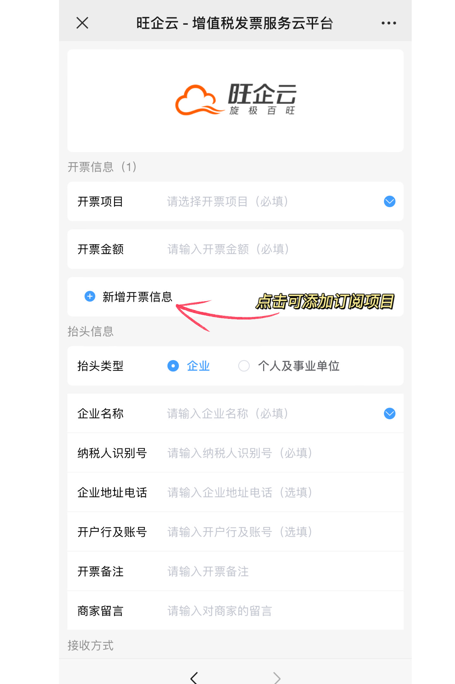

扫码开票举例:
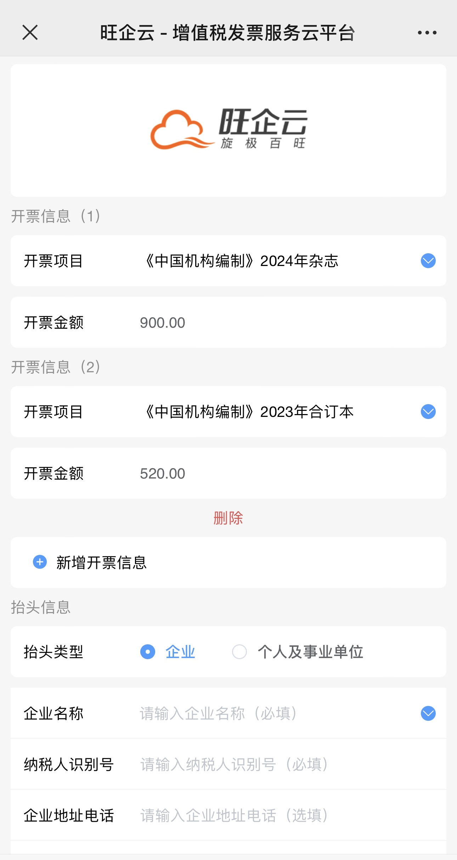

示例：XX单位订阅2024年杂志3套，2023年合订本2套，总金额1420元。
扫码
→在开票项目栏选择《中国机构编制》2024年杂志
→ 开票金额900元
→ 新增开票信息
→ 在新增开票项目栏选择《中国机构编制》2023年合订本
→ 开票金额520元
→ 抬头信息选择企业（如果发票信息只要求填写单位名称，可选择个人及事业单位项目）
→ 填写开票信息
→ 填写接收发票邮箱
→ 确认开票
六、注意事项
1.为确保准时收到每期杂志，建议在杂志社渠道直接订阅。
2.如在邮局渠道征订，无需再向杂志社发送征订单，避免造成重复订阅的情况发生。
3.订阅单位必须先发征订单，付款后自行扫码开具电子发票，若扫描开票提交后72小时未收到发票，说明开票未成功，请及时与杂志社联系。
4.为保证各单位及时收到电子发票，请准确填写电子邮箱，及时查看电子邮件。
5.请尽量用单位账户汇款。若以个人名义汇款，请备注单位并电话告知杂志社。
6.如先汇款的单位，请后期补填“订阅单”并发送至邮箱或传真至杂志社。
7.杂志社单位账户户名中有“书名号”，汇款时请注意核对。
七、联系方式
发行部联系人：石 磊：010-69001578 QQ：429276055/1211639248
财务部联系人：钱月娟：010-69001577
传 真：010-69001574
电子邮箱：1211639248@qq.com

